
HUAZHONG AGRICULTURAL UNIVERSITY


《狮山约享》
软件概要设计说明书

2025-03
版本变更历史
版本 | 提交日期 | 主要编制人 | 审核人 | 版本说明
1.0 | 4.1 | 李佩，周锐谦，贺云鹏 | 李佩 | 体系结构设计、接口设计、数据设计

1引言 4
1.1编写目的 4
1.2范围 4
1.2.1系统目标 4
1.2.2主要软件需求 4
1.2.3软件设计约束、限制 4
1.3术语和缩略词 4
1.4参考资料 4
2体系结构设计 5
2.1 需求复审 5
2.2 软件体系结构 5
2.3 模块设计 5
3接口设计 5
3.1用户接口 5
3.2外部接口 5
3.3内部接口 6
3.3.1 内部模块间关系 6
3.3.2 接口数据描述 6
4数据设计 6
4.1 数据结构 6
4.2 文件和数据库结构 6
5 需求交叉索引 6
6 测试部分 6

1引言

1.1编写目的
本软件概要设计说明书旨在详细描述《狮山约享》软件系统的体系结构、模块设计、接口设计、数据设计等内容，为后续的详细设计、编码、测试等阶段提供指导和依据。预期读者包括软件开发人员、测试人员、维护人员以及项目管理人员

1.2范围

1.2.1系统目标
开发《狮山约享》软件系统的目标是为华中农业大学师生提供一个集成化的校园活动预约与管理平台，解决现有活动管理流程中存在的分散性、低效率等问题，实现活动信息的集中化管理，优化校园活动参与体验，同时为活动组织者提供便捷的管理工具和数据分析支持

1.2.2主要软件需求
功能需求：用户登录与注册、活动浏览与搜索、活动预约与参与、日历显示与消息通知、用户活动参与情况可视化统计、成就系统、用户信息管理与修改、个性化设置、管理员活动与提醒发布、活动管理、违约处理、活动报告生成
非功能需求：系统响应时间2s以内、活动预约与签到操作时间1s以内、响应式界面、验收标准需求

1.2.3软件设计约束、限制
技术选型：使用B/S框架，前端使用React框架，后端使用Spring Boot技术
经费限制：开发预算有限，主要用于域名申请、技术学习
开发期限：12周完成项目开发与上线

1.3术语和缩略词
狮山约享：软件系统名称
B/S架构：浏览器/服务器架构（Browser/Server Architecture），本项目采用该架构实现前后端分离
React：用于构建用户界面的JavaScript库。
Next.js：基于React的全栈框架。
Spring Boot：用于简化 Java 应用开发的后端框架，

1.4参考资料
[1]马栋萍,杜建萍,秦中云. 高校图书馆观影活动预约及签到系统的设计与实现[J]. 信息技术与信息化,2021(3):13-16. DOI:10.3969/j.issn.1672-9528.2021.03.003.
[2]王素美,高志同,王永超,等. 基于业务管理平台的校园活动管理系统的设计与开发[C]//中国计算机用户协会网络应用分会2020年第二十四届网络新技术与应用年会论文集. 2020:340-343.
[3]黄智霖. 高校校园活动管理系统设计 ——以厦门华厦学院为例[J]. 信息技术与信息化,2021(12):72-74,78. DOI:10.3969/j.issn.1672-9528.2021.12.018.
[4]杜瑛,刘冬杰. 基于Spring Boot+Vue的场地预约管理系统的设计[J]. 电脑知识与技术,2022,18(23):31-32,35.

2体系结构设计

2.1 需求复审
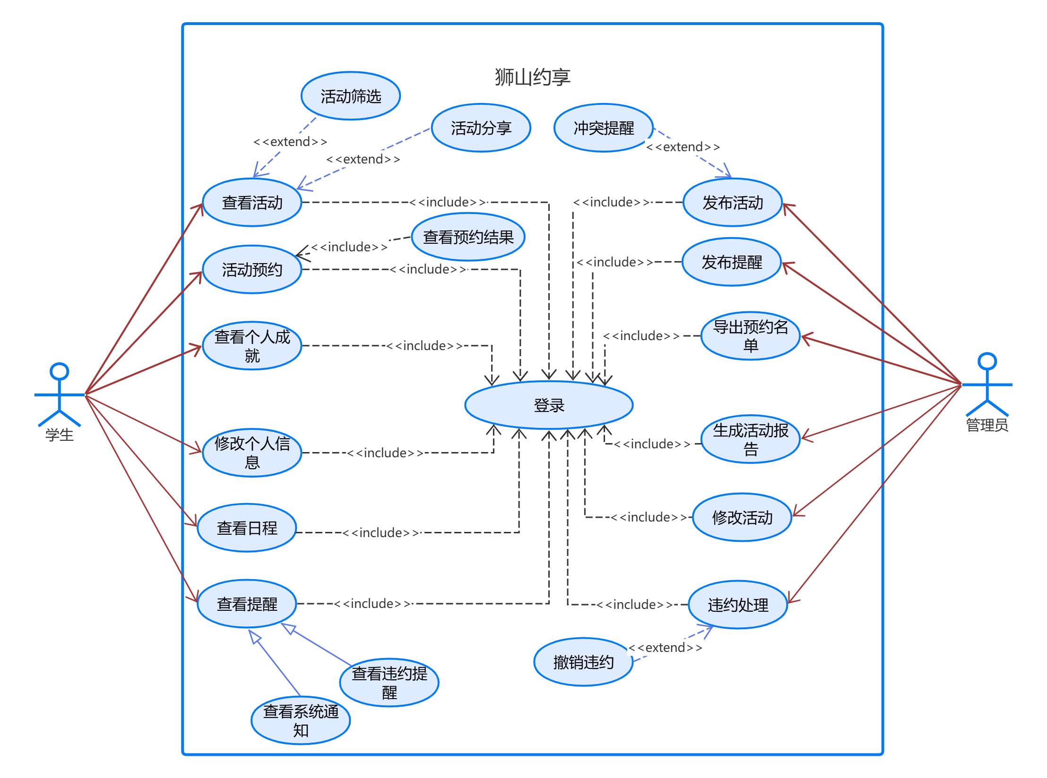
图1 整体用例图
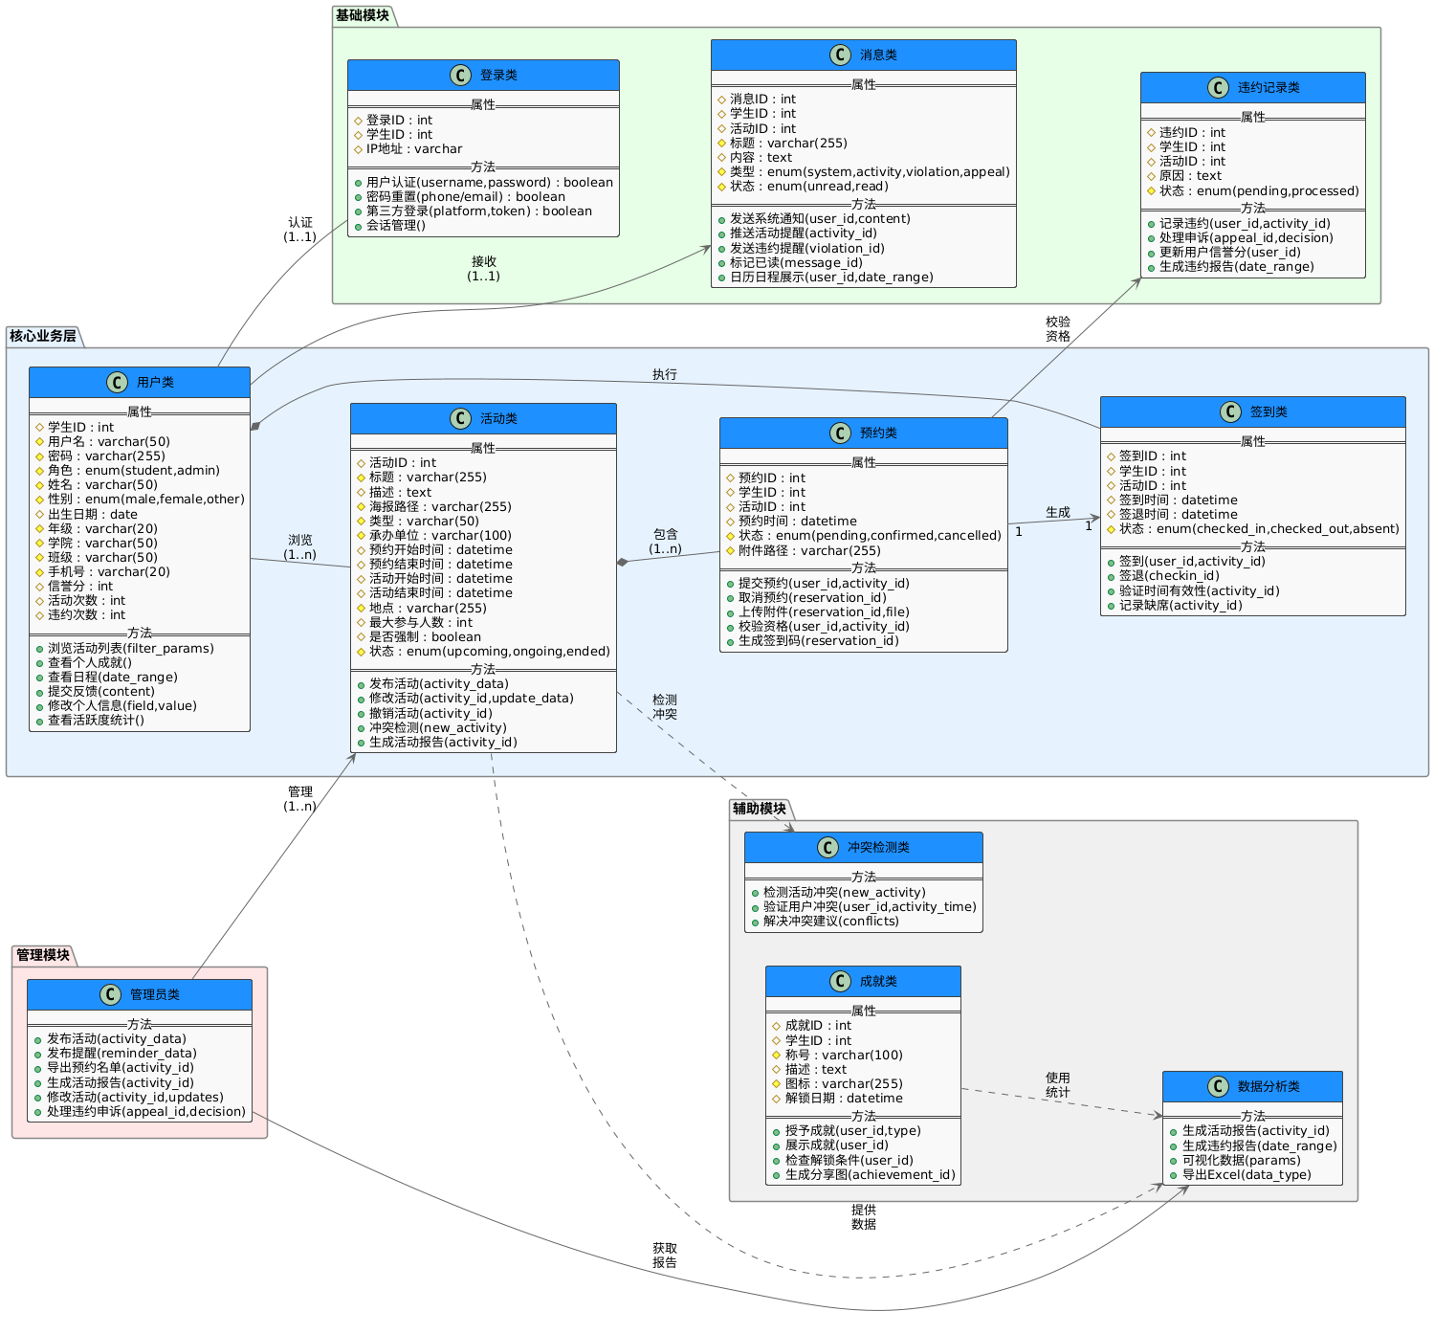
图2 UML类图

2.2 软件体系结构
给出相应的软件体系结构图的表示，并使用文字描述对结构图进行总体解释说明。
如果采用结构化设计方法，采用合适的变换或事务设计方法，将数据流图映射得到软件模块结构图，并对其精化和优化。
若采用面向对象设计方法，依据需求分析得到的类图所描述的业务逻辑，结合设计原则与实现条件，给出业务逻辑适配某技术框架的软件体系结构（如果采用分层的体系结构，则给出总体的分层架构图，前端、后端每个层次可使用包图来描绘，依次按照层级叙述每层的包图的功能，以及包图所涵盖的经过精化调整的设计类图）。

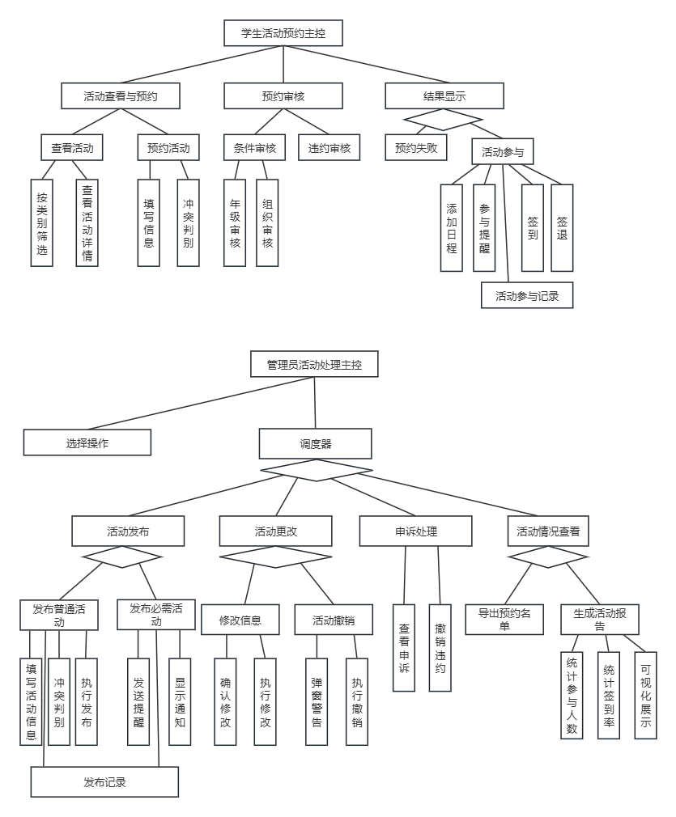

图3 狮山约享软件结构图

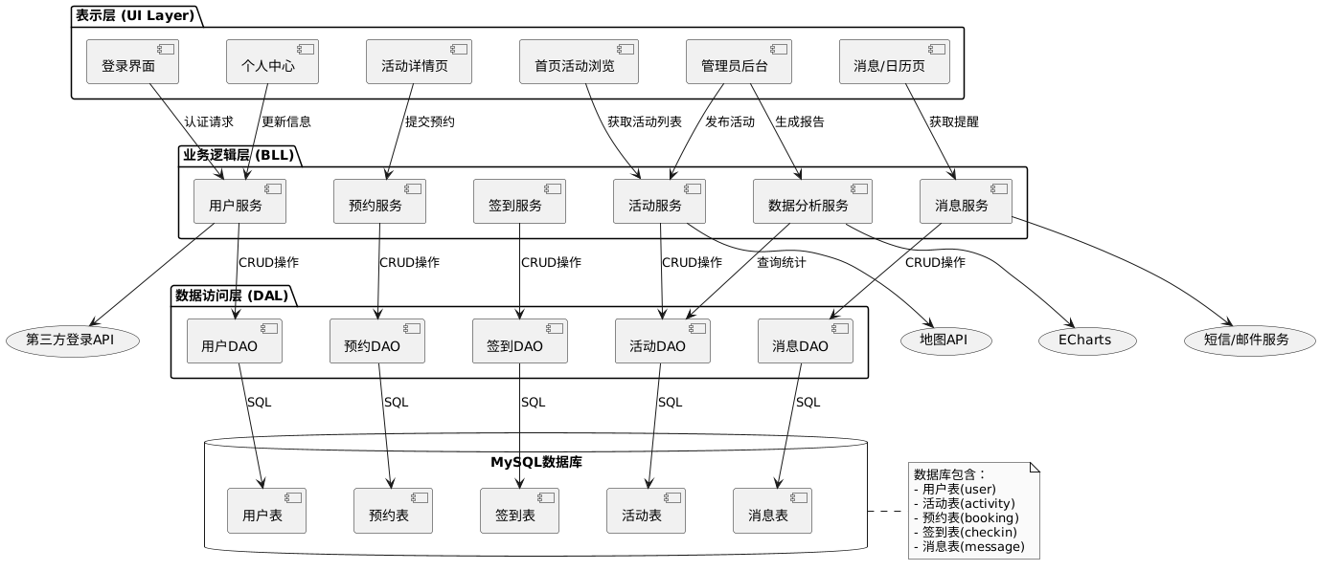
图4 三层体系结构图

图5 MVC图

2.3 模块设计
对2.2中软件体系结构图中的每个主要模块（构件）进行概述。
若采用结构化设计方法，概述每个模块的功能、接口，以及与其他模块的调用关系。
若采用面向对象设计方法，概述每个构件（包、类）的功能，其对外的接口，以及与其他构件的依赖、关联、泛化、实现等关系。

3接口设计

3.1用户接口
根据需求分析中的人机界面需求方案，给出人机界面设计，包括界面风格、界面内容设计、界面序列关系、每个界面的操作规则和处理规则等。（此处需给出具体的界面设计图，叙述次序应该与需求分析中的用户界面需求保持一致）

图6 UI界面设计图

3.1.1 界面风格
《狮山约享》系统的用户界面设计遵循简洁、直观、现代化的风格，采用响应式布局，确保在PC端和移动端均能提供良好的用户体验。界面配色以蓝色为主色调，辅以白色作为背景和文字颜色，整体风格统一且简洁明亮。深色模式支持用户根据个人喜好切换，提升夜间使用的舒适度。
3.1.2 界面内容设计
登录界面
提供学号密码登录，以及第三方登录选项。
首次登录的用户需根据提示修改默认密码。
首页
展示热门活动、活动分类及最新活动列表。
支持按时间、热度、类别、学院等多维度筛选和排序。
活动卡片显示活动名称、时间、地点、类型及热度等核心信息。
用户可点击活动卡片进入详情页，或直接进行预约操作。
活动详情页
显示活动封面、文字介绍、承办单位、活动时间地点、预约规则，活动评论等详细信息。
提供预约按钮（符合条件时）或取消预约按钮（已预约时）。
支持活动分享至第三方平台。
消息界面
集成日历功能，高亮显示用户的活动日程。
以列表形式展示系统通知、活动提醒（如预约成功、签到提醒）和违约提醒。
用户可对提醒进行标记已读、删除或申诉（针对违约提醒）。
个人中心
展示用户基本信息（头像、姓名、学号、院系等），支持编辑非敏感信息。
提供活跃度统计（预约次数、参与次数、违约次数）的可视化图表。
个性化设置选项（如深色模式、字体大小调整）。
管理员界面
活动发布页：表单填写活动基本信息（标题、时间、地点、类型等）和预约规则（人数限制、报名条件等），支持冲突检测提醒。
活动管理页：查看活动列表，支持修改、撤销活动，导出预约名单，生成活动报告（含参与人数、签到率等数据可视化）。
通知管理页：定向发送系统通知或活动提醒，支持批量导入目标用户名单。
3.1.3 界面序列关系
用户登录后进入首页，可浏览活动或直接搜索目标活动。
点击活动卡片进入详情页，完成预约或取消操作后返回首页或详情页。
通过底部导航栏切换至消息界面查看日程或通知，或进入个人中心管理信息。
管理员登录后跳转至后台管理界面，依次完成活动发布、管理或通知发送等操作。
3.1.4 操作规则与处理规则
活动预约：用户需满足活动限制条件（如院系、年级）方可预约，名额满时提示“已满员”。
取消预约：活动开始前允许取消，名额实时释放。
签到/签退：活动开始后，用户需在规定时间内完成签到，否则记录违约。
冲突检测：管理员发布活动时，系统自动检测时间地点冲突并弹窗提醒。
数据导出：管理员可导出Excel或PDF格式的预约名单或活动报告。
根据需求分析中的人机界面需求方案，给出人机界面设计，包括界面风格、界面内容设计、界面序列关系、每个界面的操作规则和处理规则等。

3.2外部接口
3.2.1 软件与硬件接口
服务器硬件：系统部署在云服务器（如阿里云、腾讯云），确保高并发访问的稳定性。
移动设备适配：前端采用响应式设计，适配不同分辨率的PC、平板及手机设备。
网络通信：基于HTTP/HTTPS协议，确保数据传输安全。
3.2.2 第三方软件接口
数据分析与可视化接口
集成 ECharts 数据可视化库，生成活动参与度、签到率等统计图表。
数据格式：后端提供JSON格式的数据（如{xAxis: [], series: []}），前端渲染图表。
文件存储接口
采用 阿里云OSS 或七牛云存储，存储用户上传的活动附件（报名表、证明材料等）。
接口方式：前端直传或后端代理上传，返回文件URL供数据库存储。
地图服务接口
集成高德地图或百度地图API，提供活动地点的精确定位与导航功能。
数据格式：经纬度坐标（如{lng: 114.123, lat: 30.456}）。
3.2.3 数据格式与通信方式
数据格式：前后端交互采用RESTful API，数据以JSON格式传输（如用户信息、活动列表）。
通信方式：
前端（React）通过Axios发送HTTP请求至后端（Spring Boot）。
后端返回统一响应结构（如{code: 200, data: {}, message: "success"}）。
实时通知：可选WebSocket协议，用于活动变更、违约提醒等实时消息推送。
3.2.4 安全与权限控制
HTTPS加密：所有接口通信均启用TLS加密，防止数据泄露。
API鉴权：采用JWT（JSON Web Token）进行身份验证，管理员接口需校验角色权限。
限流措施：针对高并发接口（如活动预约），使用Redis实现分布式锁或令牌桶限流。

3.3内部接口

3.3.1 内部模块间关系
内部模块（构件）之间的调用关系 、或依赖、关联、泛化、实现等关系。

3.3.2 接口数据描述
模块（构件）之间的接口数据描述，包含接口参数含义、顺序、默认值等。
例如前后端接口，后端各模块间接口
采用表格形式描述。
·用户认证模块
- 用户登录
基本信息
项目 | 内容
Path | /api/auth/login
Method | POST
接口描述 | 用户登录接口，支持学生和管理员登录

请求参数
参数名称 | 类型 | 是否必须 | 示例 | 备注
Userid | string | 是 | 2021XXXXX | 学号/管理员账号
password | string | 是 | password123 | 密码
userType | string | 是 | student | 用户类型：student/admin

返回数据
名称 | 类型 | 是否必须 | 默认值 | 备注
code | number | 必须 | - | 状态码
msg | string | 非必须 | null | 错误信息
data | object | 必须 | - | 返回数据
├─ token | string | 必须 | - | 认证令牌
├─ userInfo | object | 必须 | - | 用户信息
│ ├─ id | number | 必须 | - | 用户ID
│ ├─ name | string | 必须 | - | 姓名
│ ├─ userType | string | 必须 | - | 用户类型
│ ├─ avatar | string | 非必须 | - | 头像URL
│ ├─ department | string | 非必须 | - | 学院
│ ├─ major | string | 非必须 | - | 专业
│ ├─ className | string | 非必须 | - | 班级

- 退出登录
基本信息
项目 | 内容
Path | /api/auth/logout
Method | POST
接口描述 | 用户退出登录

请求参数：无

返回数据
名称 | 类型 | 是否必须 | 默认值 | 备注
code | number | 必须 | - | 状态码
msg | string | 非必须 | Null | 错误信息
Data | Boolean | 必须 | - | 是否成功

·活动管理模块
- 获取活动列表

基本信息
项目 | 内容
Path | /api/activities
Method | GET
接口描述 | 获取活动列表，支持分页、筛选与搜索

请求参数
参数名称 | 类型 | 是否必须 | 示例 | 备注
page | number | 是 | 1 | 页码
pageSize | number | 是 | 10 | 每页记录数
keyword | string | 否 | 讲座 | 搜索关键词
category | string | 否 | 学术 | 活动类别
hot | boolean | 否 | true | 是否热门
college | string | 否 | 信息学院 | 学院筛选
organizer | string | 否 | 校团委 | 组织筛选
startDate | string | 否 | 2025-03-01 | 开始日期
endDate | string | 否 | 2025-04-01 | 结束日期
status | string | 否 | upcoming | 活动状态(upcoming/ongoing/completed)

返回数据
名称 | 类型 | 是否必须 | 默认值 | 备注
code | number | 必须 | - | 状态码
msg | string | 非必须 | null | 错误信息
data | object | 必须 | - | 返回数据
├─ total | number | 必须 | - | 总记录数
├─ pages | number | 必须 | - | 总页数
├─ current | number | 必须 | - | 当前页码
├─ records | array | 必须 | - | 活动列表
│ ├─ id | number | 必须 | - | 活动ID
│ ├─ title | string | 必须 | - | 活动标题
│ ├─ category | string | 必须 | - | 活动类别
│ ├─ date | string | 必须 | - | 活动日期
│ ├─ time | string | 必须 | - | 活动时间
│ ├─ location | string | 必须 | - | 活动地点
│ ├─ organizer | string | 必须 | - | 主办方
│ ├─ college | string | 必须 | - | 所属学院
│ ├─ image | string | 非必须 | - | 封面图片URL
│ ├─ hot | boolean | 必须 | false | 是否热门
│ ├─ maxParticipants | number | 必须 | - | 最大参与人数
│ ├─ currentParticipants | number | 必须 | - | 当前参与人数
│ ├─ status | string | 必须 | - | 活动状态(upcoming/ongoing/completed)

- 获取活动详情
基本信息
项目 | 内容
Path | /api/activities/id
Method | GET
接口描述 | 获取活动详细信息

请求参数
参数名称 | 类型 | 是否必须 | 示例 | 备注
id | number | 是 | 1 | 活动ID

返回数据
名称 | 类型 | 是否必须 | 默认值 | 备注
code | number | 必须 | - | 状态码
msg | string | 非必须 | null | 错误信息
data | object | 必须 | - | 返回数据
├─ id | number | 必须 | - | 活动ID
├─ title | string | 必须 | - | 活动标题
├─ category | string | 必须 | - | 活动类别
├─ date | string | 必须 | - | 活动日期
├─ time | string | 必须 | - | 活动时间
├─ location | string | 必须 | - | 活动地点
├─ organizer | string | 必须 | - | 主办方
├─ college | string | 必须 | - | 所属学院
├─ image | string | 非必须 | - | 封面图片URL
├─ hot | boolean | 必须 | false | 是否热门
├─ maxParticipants | number | 必须 | - | 最大参与人数
├─ currentParticipants | number | 必须 | - | 当前参与人数
├─ status | string | 必须 | - | 活动状态
├─ description | string | 必须 | - | 活动详情描述
├─ requirements | string | 非必须 | - | 参与要求
├─ contactPerson | string | 必须 | - | 联系人
├─ contactPhone | string | 必须 | - | 联系电话
├─ contactEmail | string | 非必须 | - | 联系邮箱
│ ├─ likes | number | 必须 | 0 | 点赞数

- 发布活动
基本信息
项目 | 内容
Path | /api/activities
Method | POST
接口描述 | 管理员发布新活动

请求参数
参数名称 | 类型 | 是否必须 | 示例 | 备注
title | string | 是 | 文学讲座 | 活动标题
category | string | 是 | 学术 | 活动类别
date | string | 是 | 2025-03-25 | 活动日期
timeStart | string | 是 | 14:00 | 开始时间
timeEnd | string | 是 | 16:00 | 结束时间
location | string | 是 | 图书馆报告厅 | 活动地点
maxParticipants | number | 是 | 100 | 最大参与人数
organizer | string | 是 | 中文系学生会 | 主办方
college | string | 是 | 文法学院 | 所属学院
contactPerson | string | 是 | 李明 | 联系人
contactPhone | string | 是 | 13800001234 | 联系电话
contactEmail | string | 否 | liming@example.com | 联系邮箱
description | string | 是 | 活动详情... | 活动详情
requirements | string | 否 | 参与要求... | 参与要求
image | file | 否 | - | 封面图片

返回数据
名称 | 类型 | 是否必须 | 默认值 | 备注
code | number | 必须 | - | 状态码
msg | string | 非必须 | null | 错误信息
data | object | 必须 | - | 返回数据
├─ id | number | 必须 | - | 活动ID
├─ title | string | 必须 | - | 活动标题
├─ createTime | string | 必须 | - | 创建时间

- 修改活动

基本信息
项目 | 内容
Path | /api/activities/id
Method | PUT
接口描述 | 管理员修改活动信息

请求参数
参数名称 | 类型 | 是否必须 | 示例 | 备注
title | string | 否 | 文学讲座 | 活动标题
category | string | 否 | 学术 | 活动类别
date | string | 否 | 2025-03-25 | 活动日期
timeStart | string | 否 | 14:00 | 开始时间
timeEnd | string | 否 | 16:00 | 结束时间
location | string | 否 | 图书馆报告厅 | 活动地点
maxParticipants | number | 否 | 100 | 最大参与人数
organizer | string | 否 | 中文系学生会 | 主办方
college | string | 否 | 文法学院 | 所属学院
contactPerson | string | 否 | 李明 | 联系人
contactPhone | string | 否 | 13800001234 | 联系电话
contactEmail | string | 否 | liming@example.com | 联系邮箱
description | string | 否 | 活动详情... | 活动详情
requirements | string | 否 | 参与要求... | 参与要求
image | file | 否 | - | 封面图片

返回数据
名称 | 类型 | 是否必须 | 默认值 | 备注
code | number | 必须 | - | 状态码
msg | string | 非必须 | null | 错误信息
data | boolean | 必须 | - | 是否成功

- 删除活动
基本信息
项目 | 内容
Path | /api/activities/id
Method | DELETE
接口描述 | 管理员删除活动

参数请求
参数名称 | 类型 | 是否必须 | 示例 | 备注
id | number | 是 | 1 | 活动ID

返回数据
名称 | 类型 | 是否必须 | 默认值 | 备注
code | number | 必须 | - | 状态码
msg | string | 非必须 | null | 错误信息
data | boolean | 必须 | - | 是否成功

·预约管理模块
- 预约活动

基本信息
项目 | 内容
Path | /api/activities/id
Method | DELETE
接口描述 | 管理员删除活动

请求参数
参数名称 | 类型 | 是否必须 | 示例 | 备注
activityId | number | 是 | 1 | 活动ID

返回数据
名称 | 类型 | 是否必须 | 默认值 | 备注
code | number | 必须 | - | 状态码
msg | string | 非必须 | null | 错误信息
data | object | 必须 | - | 返回数据
├─ id | number | 必须 | - | 预约ID
├─ status | string | 必须 | - | 预约状态
├─ createTime | string | 非必须 | - | 预约时间

- 取消预约
基本信息
项目 | 内容
Path | /api/activities/id/cancel
Method | DELETE
接口描述 | 管理员删除活动

请求参数
参数名称 | 类型 | 是否必须 | 示例 | 备注
id | number | 是 | 1 | 预约ID

返回数据
名称 | 类型 | 是否必须 | 默认值 | 备注
code | number | 必须 | - | 状态码
msg | string | 非必须 | null | 错误信息
data | boolean | 必须 | - | 是否成功

- 获取活动预约名单
基本信息
项目 | 内容
Path | /api/activities/id/reservation
Method | DELETE
接口描述 | 管理员删除活动

请求参数
参数名称 | 类型 | 是否必须 | 示例 | 备注
id | number | 是 | 1 | 活动ID
status | string | 否 | all | 预约状态(all/reserved/checked/canceled/violated)

返回数据
名称 | 类型 | 是否必须 | 默认值 | 备注
code | number | 必须 | - | 状态码
msg | string | 非必须 | null | 错误信息
data | object | 必须 | - | 返回数据
├─ total | number | 必须 | - | 总记录数
├─ pages | number | 必须 | - | 总页数
├─ current | number | 必须 | - | 当前页码
├─ records | array | 必须 | - | 预约列表
│ ├─ id | number | 必须 | - | 预约ID
│ ├─ userId | number | 必须 | - | 用户学号
│ ├─ userName | string | 必须 | - | 用户姓名
│ ├─ userNumber | string | 必须 | - | 学号
│ ├─ department | string | 必须 | - | 学院
│ ├─ className | string | 必须 | - | 班级
│ ├─ phone | string | 必须 | - | 联系电话
│ ├─ status | string | 必须 | - | 预约状态
│ ├─ createTime | string | 必须 | - | 预约时间

- 活动签到
基本信息
项目 | 内容
Path | /api/reservations/id/check-in
Method | POST
接口描述 | 用户活动签到

请求参数
参数名称 | 类型 | 是否必须 | 示例 | 备注
id | number | 是 | 1 | 预约ID
checkInCode | string | 否 | ABC123 | 签到码(用户自主签到时需要)

活动参数
名称 | 类型 | 是否必须 | 默认值 | 备注
code | number | 必须 | - | 状态码
msg | string | 非必须 | null | 错误信息
data | object | 必须 | - | 返回数据
├─ success | boolean | 必须 | - | 是否成功
├─ checkInTime | string | 必须 | - | 签到时间

- 活动违约记录
基本信息
项目 | 内容
Path | /api/reservations/id/violations
Method | GET
接口描述 | 获取用户违约记录

请求参数
参数名称 | 类型 | 是否必须 | 示例 | 备注
id | number | 是 | 1 | 活动ID
page | number | 是 | 1 | 页码
pageSize | number | 是 | 10 | 每页记录数
status | string | 否 | pending | 处理状态(pending/processed)

返回数据
名称 | 类型 | 是否必须 | 默认值 | 备注
code | number | 必须 | - | 状态码
msg | string | 非必须 | null | 错误信息
data | object | 必须 | - | 返回数据
├─ total | number | 必须 | - | 总记录数
├─ pages | number | 必须 | - | 总页数
├─ current | number | 必须 | - | 当前页码
├─ records | array | 必须 | - | 违约记录列表
│ ├─ id | number | 必须 | - | 违约记录ID
│ ├─ reservationId | number | 必须 | - | 预约ID
│ ├─ userName | string | 必须 | - | 用户姓名
│ ├─ userNumber | string | 必须 | - | 学号
│ ├─ department | string | 必须 | - | 学院
│ ├─ className | string | 必须 | - | 班级
│ ├─ status | string | 必须 | - | 处理状态
│ ├─ createTime | string | 必须 | - | 记录时间
│ ├─ processTime | string | 非必须 | - | 处理时间
│ ├─ remark | string | 非必须 | - | 备注

- 处理违约
基本信息
项目 | 内容
Path | /api/reservations/id/process
Method | POST
接口描述 | 管理员处理违约记录

请求参数
参数名称 | 类型 | 是否必须 | 示例 | 备注
id | number | 是 | 1 | 违约记录ID
action | string | 是 | confirm | 处理动作(confirm/cancel)
remark | string | 否 | 无故缺席 | 备注

返回数据
名称 | 类型 | 是否必须 | 默认值 | 备注
code | number | 必须 | - | 状态码
msg | string | 非必须 | null | 错误信息
data | boolean | 必须 | - | 是否成功

·消息通知模块
- 发布通知
基本信息
项目 | 内容
Path | /api/notification
Method | POST
接口描述 | 管理员发布系统通知

请求参数
参数名称 | 类型 | 是否必须 | 示例 | 备注
title | string | 是 | 系统维护通知 | 通知标题
content | string | 是 | 系统将于... | 通知内容
type | string | 是 | system | 通知类型(system/reminder/violation)
targetAudience | string | 是 | all | 目标受众(all/specific-activity/department)
targetId | number | 否 | 1 | 目标ID(活动ID或学院ID)

返回数据
名称 | 类型 | 是否必须 | 默认值 | 备注
code | number | 必须 | - | 状态码
msg | string | 非必须 | null | 错误信息
data | object | 必须 | - | 返回数据
├─ id | number | 必须 | - | 通知ID
├─ createTime | string | 必须 | - | 创建时间

- 获取用户消息列表
基本信息
项目 | 内容
Path | /api/messages
Method | GET
接口描述 | 获取当前用户的消息列表

请求参数
名称 | 类型 | 是否必须 | 默认值 | 备注
code | number | 必须 | - | 状态码
msg | string | 非必须 | null | 错误信息
data | object | 必须 | - | 返回数据
├─ id | number | 必须 | - | 通知ID
├─ createTime | string | 必须 | - | 创建时间

返回数据
名称 | 类型 | 是否必须 | 默认值 | 备注
code | number | 必须 | - | 状态码
msg | string | 非必须 | null | 错误信息
data | object | 必须 | - | 返回数据
├─ total | number | 必须 | - | 总记录数
├─ pages | number | 必须 | - | 总页数
├─ current | number | 必须 | - | 当前页码
├─ records | array | 必须 | - | 消息列表
│ ├─ id | number | 必须 | - | 消息ID
│ ├─ title | string | 必须 | - | 消息标题
│ ├─ content | string | 必须 | - | 消息内容
│ ├─ type | string | 必须 | - | 消息类型
│ ├─ read | boolean | 必须 | - | 是否已读
│ ├─ createTime | string | 必须 | - | 创建时间
│ ├─ relatedId | number | 非必须 | - | 关联ID(活动ID等)

- 标记消息已读
基本信息
项目 | 内容
Path | /api/messages/id/read
Method | POST
接口描述 | 标记消息为已读

请求参数
参数名称 | 类型 | 是否必须 | 示例 | 备注
id | number | 是 | 1 | 消息ID

返回数据
名称 | 类型 | 是否必须 | 默认值 | 备注
code | number | 必须 | - | 状态码
msg | string | 非必须 | null | 错误信息
data | boolean | 必须 | - | 是否成功

·用户管理模块
- 获取用户个人资料
基本信息
项目 | 内容
Path | /api/users/profile
Method | GET
接口描述 | 获取当前用户的个人资料

请求参数：无
返回数据
名称 | 类型 | 是否必须 | 默认值 | 备注
code | number | 必须 | - | 状态码
msg | string | 非必须 | null | 错误信息
data | object | 必须 | - | 返回数据
├─ id | number | 必须 | - | 用户ID
├─ username | string | 必须 | - | 用户名/学号
├─ name | string | 必须 | - | 姓名
├─ gender | string | 必须 | - | 性别
├─ birthDate | string | 非必须 | - | 出生日期
├─ phone | string | 必须 | - | 手机号码
├─ email | string | 非必须 | - | 电子邮箱
├─ department | string | 必须 | - | 学院
├─ major | string | 必须 | - | 专业
├─ className | string | 必须 | - | 班级
├─ grade | string | 必须 | - | 年级
├─ avatar | string | 非必须 | - | 头像URL

- 更新用户个人资料
基本信息
项目 | 内容
Path | /api/users/profile
Method | PUT
接口描述 | 更新当前用户的个人资料

请求参数
参数名称 | 类型 | 是否必须 | 示例 | 备注
name | string | 否 | 张三 | 姓名
gender | string | 否 | 男 | 性别
birthDate | string | 否 | 2003-05-15 | 出生日期
phone | string | 否 | 13800001234 | 手机号码
email | string | 否 | zhangsan@example.com | 电子邮箱
avatar | file | 否 | -

返回数据
名称 | 类型 | 是否必须 | 默认值 | 备注
code | number | 必须 | - | 状态码
msg | string | 非必须 | null | 错误信息
data | boolean | 必须 | - | 是否成功

- 修改密码
基本信息
项目 | 内容
Path | /api/users/password
Method | PUT
接口描述 | 修改当前用户的密码
请求参数
参数名称 | 类型 | 是否必须 | 示例 | 备注
oldPassword | string | 是 | password123 | 旧密码
newPassword | string | 是 | newpassword123 | 新密码
confirmPassword | string | 是 | newpassword123 | 确认新密码

返回数据
名称 | 类型 | 是否必须 | 默认值 | 备注
code | number | 必须 | - | 状态码
msg | string | 非必须 | null | 错误信息
data | boolean | 必须 | - | 是否成功

·统计分析模块
- 获取用户活动统计数据
基本数据
项目 | 内容
Path | /api/statistics/user
Method | GET
接口描述 | 获取当前用户的活动统计数据

请求参数：无
返回数据
名称 | 类型 | 是否必须 | 默认值 | 备注
code | number | 必须 | - | 状态码
msg | string | 非必须 | null | 错误信息
data | object | 必须 | - | 返回数据
├─ totalReservations | number | 必须 | - | 总预约次数
├─ participatedCount | number | 必须 | - | 已参加次数
├─ violationCount | number | 必须 | - | 违约次数
├─ participationRate | number | 必须 | - | 参与率
├─ categoryDistribution | array | 必须 | - | 类别分布
│ ├─ category | string | 必须 | - | 类别名称
│ ├─ count | number | 必须 | - | 活动数量
│ ├─ percentage | number | 必须 | - | 百分比
├─ monthlyParticipation | array | 必须 | - | 月度参与
│ ├─ month | string | 必须 | - | 月份
│ ├─ count | number | 必须 | - | 参与数量

- 导出活动报告
基本信息
项目 | 内容
Path | /api/activities/id/export
Method | GET
接口描述 | 管理员导出活动报告

请求参数
参数名称 | 类型 | 是否必须 | 示例 | 备注
id | number | 是 | 1 | 活动ID
reportType | string | 是 | summary | 报告类型(summary/detailed/analytics)
format | string | 是 | CSV | 导出格式(pdf/word/CSV)
includeAttendance | boolean | 否 | true | 包含出席情况
includeFeedback | boolean | 否 | true | 包含参与者反馈
includePhotos | boolean | 否 | true | 包含活动照片
返回数据：文件流

- 用户成就展示
基本信息
项目 | 内容
Path | /api/user/achievements
Method | GET
接口描述 | 获取当前用户的成就列表

参数名称 | 类型 | 是否必须 | 示例 | 备注
status | string | 否 | all | 成就状态(all/earned/in-progress/locked)

名称 | 类型 | 是否必须 | 默认值 | 备注
code | number | 必须 | - | 状态码
msg | string | 非必须 | null | 错误信息
data | object | 必须 | - | 返回数据
├─ earnedCount | number | 必须 | - | 已获得成就数
├─ totalCount | number | 必须 | - | 总成就数
├─ achievements | array | 必须 | - | 成就列表
│ ├─ id | number | 必须 | - | 成就ID
│ ├─ name | string | 必须 | - | 成就名称
│ ├─ description | string | 必须 | - | 成就描述
│ ├─ icon | string | 必须 | - | 成就图标
│ ├─ status | string | 必须 | - | 成就状态(earned/in-progress/locked)

·后端模块间接口
### 用户认证模块与活动管理模块

#### 获取用户权限

```plaintext
接口名称: getUserPermissions
参数: userId: number
返回值: {
userType: string,
permissions: string[]
}
```

#### 验证用户权限

```plaintext
接口名称: checkUserPermission
参数:
userId: number,
permission: string
返回值: boolean
```

### 活动管理模块与预约管理模块

#### 检查活动可预约状态

```plaintext
接口名称: checkActivityAvailability
参数:
activityId: number,
userId: number
返回值: {
available: boolean,
reason: string
}
```

#### 更新活动预约人数

```plaintext
接口名称: updateActivityParticipants
参数:
activityId: number,
change: number // 正数增加，负数减少
返回值: {
success: boolean,
currentParticipants: number
}
```

### 预约管理模块与消息通知模块

#### 发送预约通知

```plaintext
接口名称: sendReservationNotification
参数:
userId: number,
activityId: number,
type: string, // 'confirm', 'cancel', 'reminder'
data: object
返回值: {
success: boolean,
messageId: number
}
```

#### 发送违约通知

```plaintext
接口名称: sendViolationNotification
参数:
userId: number,
activityId: number,
data: object
返回值: {
success: boolean,
messageId: number
}
```

### 统计分析模块与其他模块

#### 记录活动统计数据

```plaintext
接口名称: recordActivityStatistics
参数:
activityId: number,
data: {
participantCount: number,
violationCount: number,
...
}
返回值: {
success: boolean
}
```

#### 更新用户活动统计

```plaintext
接口名称: updateUserActivityStatistics
参数:
userId: number,
action: string, // 'reserve', 'participate', 'violate'
activityId: number
返回值: {
success: boolean,
statistics: {
totalReservations: number,
participatedCount: number,
violationCount: number,
...
}
}
```

#### 更新用户成就进度

```plaintext
接口名称: updateUserAchievementProgress
参数:
userId: number,
achievementId: number,
progress: number
返回值: {
success: boolean,
completed: boolean,
currentProgress: number
}
```

4数据设计

4.1 数据结构
数据结构或数据对象的逻辑描述。

4.2 文件和数据库结构
若系统使用外部文件，给出文件的逻辑结构，逻辑记录描述。
若系统使用数据库，由 E-R图建模的概念模型映射得到所选用的数据库的逻辑模型。

5 需求交叉索引
描述需求规格说明中定义的需求与软件结构图中的模块的对应关系。即每一个需求由哪个或哪些模块来实现。采用表格形式描述。

6 测试部分
此处主要对应于系统的集成测试。给出模块集成策略及测试方案。
对应系统高层功能（一级模块）的测试

